Parkgarge Windmühlgasse: langfristig beständige sanierung mit sika lösungen

Die Parkgarage Windmühlgasse in Wien erstrahlt seit kurzem in neuem Glanz: Das speziell abgestimmte architektonische Konzept sorgt neben der unverwechselbaren Optik auch für eine sichere und behagliche Atmosphäre der Parkkunden. Mit den verarbeiteten Sika Produkten und Lösungen wurde eine langfristig beständige Parkhausbeschichtung realisiert, die den hohen Qualitätsanforderungen des Eigentümers entspricht.
Langfristig beständige Lösung für viel befahrenes Parkhaus
Noch vor der optischen Neugestaltung waren eine konstruktive Instandsetzung, eine statische Ertüchtigung, sowie eine Neugestaltung der Gefällesituation nötig. Dem Eigentümer WIPARK war es hier besonders wichtig, eine langfristig beständige Bodenbeschichtung, die den Belastungen in diesem viel befahrenen Parkhaus standhält, zu errichten.
Sika Lösungen erfüllten hohe Vorgaben der Projektbeteiligten
Aufgrund der bisherigen positiven Erfahrungen entschied sich WIPARK gemeinsam mit dem ausführenden Generalunternehmen MST Muhr und den weiteren Projektbeteiligten für Produkte und Systeme der Firma Sika. Sie erfüllen die hohen Vorgaben an die enorme Belastbarkeit und Beständigkeit, sind rasch verarbeitbar und sorgen damit langfristig für eine wertbeständige Parkhausbeschichtung.
Architektonische Unverwechselbarkeit
Noch vor der optischen Neugestaltung waren eine konstruktive Instandsetzung, eine statische Ertüchtigung, sowie eine Neugestaltung der Gefällesituation nötig. Die rund 10.500 m² Geschoßflächen auf sechs Ebenen mit einer Stellplatzkapazität von rund 450 Parkplätzen und ca. 1.000 m² Rampen- und Erschließungsflächen wurden im laufenden Betrieb saniert. Es wurden 431 Stellplätze, 37 Ladestationen für E-Fahrzeuge, 10 Behindertenstellplätze, 12 Familienstellplätze und 18 Premiumstellplätze geschaffen. Die speziell abgestimmten Farb- und Lichtkonzepte sorgen für eine optimale Orientierung der Parkkunden sowie für die architektonische Unverwechselbarkeit. Die Gestaltung und das grafische Konzept der damit wohl schönsten sanierten Parkgarage Wiens stammt von Schuberth und Schuberth ZT-GmbH.

Das sagen Garagenbetreiber und Ausführer
"WIPARK steht für qualitativ hochwertige Parkgaragen. Bei den Sanierungen achten wir auf nachhaltige Qualität, die langfristige Lösungen bieten, damit unsere Kundinnen und Kunden lange zufrieden mit ihrem Parkplatz sind. Das Sika Komplettsystem war ein wichtiger Baustein in der Sanierung des Parkhauses Windmühlgasse, das nun ein Highlight im Portfolio der WIPARK Garagen darstellt."
Susanne Hauk, Leitung Technik, WIPARK Garagen GmbH

"Wir haben uns für das Sika Komplettsystem entschieden, da es schnell verarbeitet werden kann, den extremen Belastungen in einer vielbefahrenen Garage standhält und darüber hinaus optisch sehr ansprechend ist. Für mich ist die frisch sanierte Garage in der Windmühlgasse die schönste in ganz Wien. Danke an Sika für die großartige Beratung!"
Harald Muhr, Geschäftsführer MST-Muhr Sanierungstechnik Ges.m.b.H.

"Das neue Gestaltungskonzept nimmt die Lebendigkeit und Urbanität der Umgebung auf – Streifen, knallige Farben, ungewöhnliche Materialien kombiniert mit einem übersichtlichen Orientierungssystem sollen die Garage einerseits spielerisch, ungewöhnlich und andererseits klar strukturiert erscheinen lassen."
Johanna Schuberth, Schuberth und Schuberth ZT-GmbH

Zum Objekt - Das Parkhaus Windmühlgasse
Das Parkhaus der WIPARK Garagen GmbH in der Windmühlgasse im 6. Wiener Gemeindebezirk wurde im Oktober 1988 eröffnet. Seit diesem Zeitpunkt wurden im Parkhaus lediglich kleinere Sanierungs- und Reparaturarbeiten durchgeführt. Damit war es höchste Zeit für eine Generalsanierung. Das Ziel des Projekts war es, die schönste Garage in Wien entstehen zu lassen. Dafür wurden neue Wege beschritten: Im Zuge eines Architektenwettbewerbs wurden alternative Lösungen für die Gestaltung der Garage gesucht, die speziell auf die komplexe Wegführung für Kundinnen und Kunden (drei Ausgänge in drei verschiedenen Ebenen in drei verschiedenen Himmelsrichtungen) eingehen. Das Architekturbüro Schuberth und Schuberth konnte sich mit einem Entwurf durchsetzen, der abseits von Standardlösungen die Garage in neuem Licht erstrahlen lässt.

BILDER

Susanne Hauk, Leitung Technik, WIPARK Garagen GmbH (Bauherrschaft und Betreiber)

Harald Muhr, Geschäftsführer MST-Muhr Sanierungstechnik Ges.m.b.H. (Ausführendes Generalunternehmen)

Johanna Schuberth, Schuberth und Schuberth ZT-GmbH
© Michael Dürr

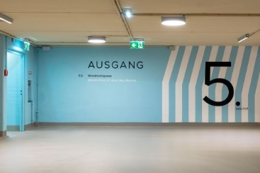 windmuehlgasse-01.jpg
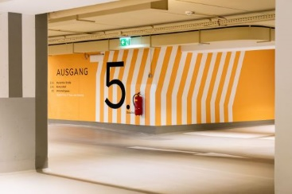 windmuehlgasse-05.jpg
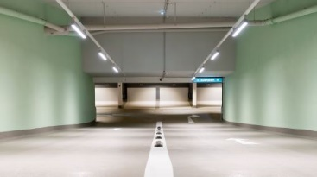 windmuehlgasse-08.jpg
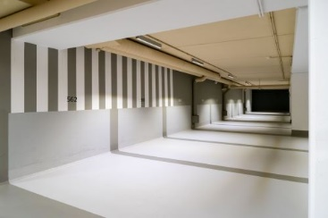 windmuehlgasse-10.jpg
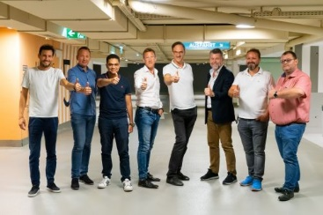 windmuehlgasse-27.jpg
Ein Teil des Projektteams rund um die Garagensanierung in der Windmühlgasse

Firmenprofil SIKA AG
Sika ist ein Unternehmen der Spezialitätenchemie, führend in der Entwicklung und Produktion von Systemen und Produkten zum Kleben, Dichten, Dämpfen, Verstärken und Schützen für die Bau‐ und Fahrzeugindustrie. Sika ist weltweit tätig mit Tochtergesellschaften in 101 Ländern und produziert in über 300 Fabriken. Ihre 25.000 Mitarbeitenden haben 2021 einen Jahresumsatz von CHF 9,24 Milliarden erwirtschaftet.

Firmenprofil SIKA ÖSTERREICH GMBH
Die Sika Österreich GmbH ist eine 100%ige Tochtergesellschaft der Sika AG und seit über 80 Jahren innovativer Hersteller von bauchemischen Produkten. An neun Standorten in ganz Österreich arbeiten rund 280 Mitarbeiterinnen und Mitarbeiter.
Sika Österreich hat sich zur Aufgabe gemacht, Lösungen für nachhaltiges Bauen in Wassermanagement, Energieeffizienz und Klimaschutz anzubieten. Sika Österreich ist Mitglied der Österreichischen Gesellschaft für Nachhaltige Immobilienwirtschaft (ÖGNI).

